Link na predavanje: https://youtu.be/ezw3eUVxv0Y
Promet Nizinske Hrvatske
Napomena:
Rješenja zadataka zapisuj u bilježnicu ili u word dokument te na kraju sata pošalji učitelju/ici na pregled.
Ako si odabrao odgovore zapisivati u bilježnicu stranice fotografiraj i pošalji ih učitelju/učiteljici.

- Prisjeti se koji su uzdužni, a koji poprečni prometni pravci u Hrvatskoj te ih zapiši u tablicu.
uzdužni | poprečni

Provjeri svoje odgovore s pomoću udžbenika na str. 26.
Pokraj onih prometnih pravaca koji prolaze područjem Nizinske Hrvatske stavi plus (+).

- Pročitaj tekst u udžbeniku na str. 146 i prvi odlomak na str. 147 te odgovori na pitanja:
- Navedi tri razloga zašto Nizinska Hrvatska ima važan prometni položaj.
- Koje je najveće prometno čvorište u Hrvatskoj?
- Koja su ostala veća prometna čvorišta?
- Koje su oznake i trase autocesta u Nizinskoj Hrvatskoj?
- Pokaži trase tih autocesta u svom atlasu.
- Koji su nedostatci željezničkog prometa u Hrvatskoj?
- Koja su dva najveća željeznička središta u Nizinskoj Hrvatskoj?

- Na web stranici https://www.hac.hr/hr/interaktivna-karta pomoću interaktivne karte odredi kojom ćeš autocestom, za koliko vremena i koliku ćeš cestarinu platiti ako putuješ na sljedećim relacijama:
 | oznaka autoceste | vrijeme | cestarina
Zagreb-Krapina
Zagreb-Varaždin
Zagreb-Slavonski Brod
Osijek-Slavonski Brod
Zagreb-Osijek

- Na web stranici https://prodaja.hzpp.hr/ za iste relacije provjeri vrijeme putovanja i cijenu karata.

 | vrijeme | cijena karte
Zagreb-Krapina
Zagreb-Varaždin
Zagreb-Slavonski Brod
Osijek-Slavonski Brod
Zagreb-Osijek

- Pročitaj ostatak teksta na str. 147 u udžbeniku i odgovori na pitanja:
- Koje su rijeke Nizinske Hrvatske plovne?
- U svom atlasu pokaži plovni tok tih rijeka i odredi najveće luke.
- Koje su dvije zračne luke u Nizinskoj Hrvatskoj?
- Što je JANAF?
- Koja je vrsta prometa doživjela najveći rast od kraja 20. stoljeća?

- Riješi listić za ponavljanje – domaća zadaća
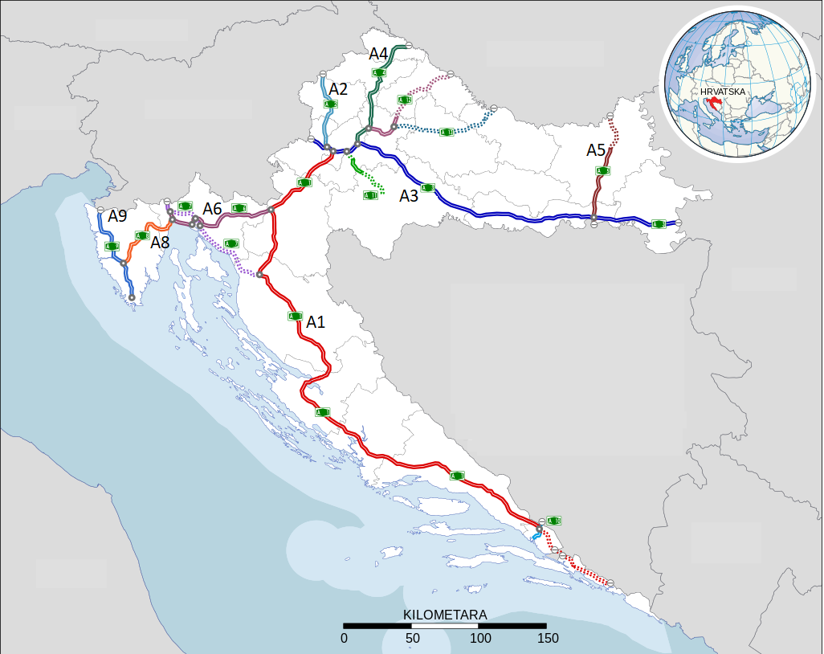
1
1. Ako iz najvećeg prometnog čvorišta u Hrvatskoj putuješ u Muzej krapinskih neandertalaca, autocesta kojom ćeš putovati nosi oznaku _______ .
1
2. Oznaka autoceste koja povezuje Zagreb i Varaždin je _______ .
1
3. Koju oznaku nosi autocesta koja povezuje Zagreb i Slavonski Brod? _______________
1
4. Koju oznaku nosi autocesta koja prolazi kroz Karlovac? _______________
1
5. Autocesta koja prolazi slavonsko-bosansko-neretvanskim prometnim pravcem je ________________________________ .
1
6. Poredaj navedena mjesta koja povezuje željeznička pruga tako da na crtu ispred imena mjesta koje se nalazi najistočnije mjesto upišeš broj 1, a na crtu ispred imena mjesta koje se nalazi najzapadnije upišeš broj 4.
___ Dugo Selo | ___ Ivanić Grad
___ Novska | ___ Sesvete

U zadatcima u kojima si potpuno siguran u svoje odgovore upiši crvenom bojom u pravokutnik ispred pitanja broj bodova. Zadatke rješavaj samostalno.
Kad riješiš nastavni listić, pošalji ga učiteljici. Pošalji ga najkasnije do početka sljedećeg sata!

- Na kraju svoje znanje provjeri kvizom. https://www.purposegames.com/game/promet-nizinske-hrvatske

